САВАСТЬЯНОВА ЛЮДМИЛА УХТИЯРОВНА

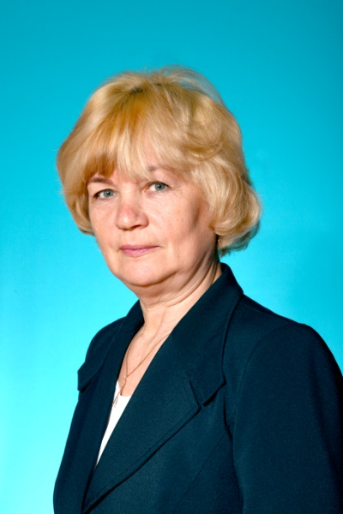
Людмила Ухтияровна стояла у истоков создания школы, работала заместителем директора структурного подразделения МБУ ДО «Детская школа искусств»на базе МБОУ «Гимназия-интернат №34» с 2008 по 2011 годы.
Образование: высшее, 1997 год, Чувашский государственный университет им. И.Н.Ульянова, специальность «Чувашский язык и литература», квалификация по диплому – филолог, преподаватель.
Награды:Диплом ГУО в связи с занесением в «Золотой фонд образования», 2002г., Почетная грамота ГУО, 2002 г., Почетная грамота Чувашского национального конгресса, 2004 г., Почетная грамота Чувашского общественно-культурного центра, 2004 г., Почетная грамота Нижнекамского объединенного совета народных депутатов, администрации Нижнекамского района и г. Нижнекамска, 2005г., Диплом Министерства культуры РТ, 2006 г.,Почетная грамота чувашской национально- культурной автономии в РТ, 2007 г.,Почетная грамота чувашской национально-культурной автономии в РТ, 2009 г.
Людмила Ухтияровна на протяжении своей работы показала себя грамотным работником, активно применяла свои профессиональные знания в работе с педагогами и учащимися. Основной целью своей работы она ставила развитие высокоорганизованной системы учебной и воспитательной работы, основой которой является создание условий для самореализации личности, развития индивидуальных особенностей ребёнка в различных сферах общественной жизни, выявления творческих и одарённых детей.
Обладая высоким уровнем административной мобильности, склонностью к творческой форме деятельности, Савастьянова Л.У. постоянно развивала свои организаторские способности, планируя работу с педагогами и учащимися. Она стремилась оказать влияние на формирование духовного мира учащихся, на расширение их кругозора, развивала чувашскую культуру. Благодаря успешно поставленной работе, в структурном подразделении на базе гимназии –интернат №34 были открыты объединения «Курай», «Чувашское народное творчество», «Хор», «Прикладное творчество», «Изобразительное искусство»,«Умелые руки»; преподаватели добились высоких результатов в развитии способностей учащихся, через участие в различных мероприятиях, фестивалях, конкурсах и т.д. Творческие коллективы - Детский чувашский фольклорный коллектив «Исток», Фольклорный ансамбль «Шанчảк» являлись постоянными участниками городских мероприятий.
Обладая высоким уровнем интеллекта, смелостью в суждениях, в общении Людмила Ухтияровна оказывала положительное воздействие на развитие духовного мира преподавателей и учащихся. Коммуникабельность сочетается в ней с умением убеждать, ответственность и требовательность – с тактичностью и душевной добротой.
Людмила Ухтияровна и в настоящее время занимает активную жизненную позицию и ведет большую общественную работу в Альметьевском районе.

